GIẢM ĐI MỘT SỐ LẦN
Phần I. Trắc nghiệm
Câu 1: Giảm 12 l đi 3 lần được:
A. 7l | B. 5l | C.4l | D. 6l
Câu 2: Một cửa hàng có 64kg gạo, sau khi đem bán thì số gạo còn lại giảm đi 4 lần. Cửa hàng còn lại số ki-lô-gam gạo là:
A. 16kg | B. 24kg | C. 30kg | D. 25kg
Câu 3: Tìm một số biết gấp số đó lên 5 lần thì được 35. Số đó là:
A. 7 | B. 6 | C. 8 | D. 9
Câu 4: Cho đoạn thẳng AB = 24cm. Nếu giảm độ dài đoạn thẳng đó đi 6 lần thì được đoạn thẳng CD. Độ dài đoạn thẳng CD là:
A. 5cm | B. 4cm | C. 6cm | D. 7cm
Câu 5: Giảm 36cm đi 4 lần được:
A. 6cm | B. 8cm | C. 9cm | D. 7cm
Bài 2: Số

7
giảm 3 lần
+ 13
9

gấp 2 lần
giảm 7 lần
7m


7
giảm 4 lần
gấp 10 lần
8
8
giảm 3 lần
giảm 2 lần
6kg

Phần II. Tự luận
Bài 1: Viết số thích hợp vào ô trống

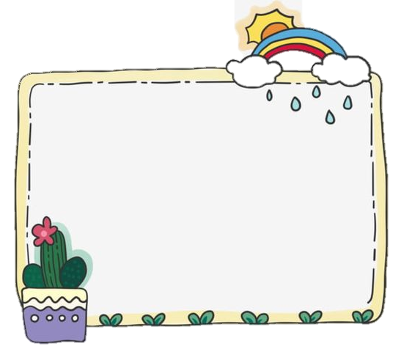
Số đã cho | 12 | 36 | 72 | 84
Giảm số đã cho 6 lần

Bài 2: Hồng có 15 quả táo. Nếu giảm số táo của Hồng đi 3 lần thì được số táo của Minh. Tìm số táo mà Minh có?
Bài 3: Một người thợ ngày đầu tiên may được 34 chiếc mũ. Số mũ ngày thứ hai người thợ đó làm được giảm 2 lần số chiếc mũ người đó đã may được ở ngày thứ nhất. Hỏi trong ngày thứ hai người đó đã may được bao nhiêu chiếc mũ?
Bài 4: Một cửa hàng ngày thứ nhất bán được 87kg gạo, ngày thứ hai bán được số gạo giảm đi 3 lần so với ngày thứ nhất. Hỏi ngày thứ hai cửa hàng bán bao nhiêu ki lô gam gạo?
Bài 5: Vẽ đoạn thẳng MN có độ dài 12cm. Giảm 2 lần độ dài đoạn thẳng MN thì được đoạn thẳng AB. Tìm độ dài và vẽ đoạn thẳng AB.
Bài 6*: Tính độ dài đường gấp khúc gồm 3 đoạn thẳng, đoạn thẳng thứ nhất dài 36cm, và nếu giảm đoạn thẳng thứ nhất đi 3 lần thì được đoạn thẳng thứ hai và giảm đoạn thẳng thứ nhất đi 4 lần thì được đoạn đoạn thẳng thứ ba.
Bài 7*: Tìm một số có ba chữ số biết chữ số hàng đơn vị giảm 3 lần thì được chữ số hàng chục, chữ số hàng chục giảm 3 lần được chữ số hàng đơn vị.
Bài 8*: Tích của hai số là 36. Tích sẽ thay đổi như thế nào nếu giữ nguyên thừa số thứ nhất và thừa số thứ hai giảm đi 6 lần.

